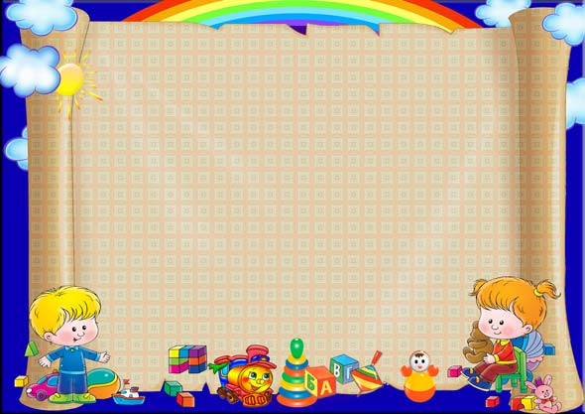

Краткая презентация
основной образовательной программы
дошкольного образования МБДОУ № 35
/ООП ДО МБДОУ № 35/

Основная образовательная программа спроектирована:
- в соответствии с ФГОС дошкольного образования, утвержденного приказом
Министерства образования и науки РФ от 17 октября 2013 года № 1155
- с учетом примерной основной образовательной программы дошкольного образования,
разработанной федеральным институтом развития образования,
- с учетом примерной образовательной программы дошкольного образования «Детство»,
разработанной авторским коллективом кафедры дошкольной педагогики Института
детства Российского государственного педагогического университета
им. А.И. Герцена под руководством к.п.н. Т.И. Бабаевой, д.п.н. А.Г. Гогоберидзе,
к.п.н. О.В. Солнцевой, 2019 г.

В Программе учтены особенности образовательного учреждения, региона и муниципалитета, образовательные
потребности и запросы воспитанников и их родителей (законных представителей).

Цель основной образовательной программы дошкольного образования МБДОУ № 35 – создание условий развития
ребенка, открывающих возможности для его позитивной социализации, его личностного развития, развития
инициативы и творческих способностей на основе сотрудничества со взрослыми и сверстниками в
соответствующих возрасту видах деятельности, создание развивающей образовательной среды.

Программа направлена на разностороннее развитие детей от 2 до 7 лет.
В МБДОУ функционируют 5 групп :
- 1 группа (дети от 2 до 3 лет) - 20 воспитанников
- 4 группы дошкольного возраста (от 3 до 7 лет) – 67 воспитанников

Педагогический коллектив МБДОУ № 35 обладает основными компетенциями в организации образовательной
деятельности по реализации основной образовательной программы дошкольного образования МБДОУ № 35,
в осуществлении взаимодействия с родителями (законными представителями) и учреждениями социума. Непрерывность профессионального развития педагогических работников обеспечивается деятельностью методических служб
разных уровней (методической службой МБДОУ, городским ИМЦ, курсами повышения квалификации ВИРО г. Владимир)
Образовательный процесс в МБДОУ осуществляют:
- Заведующий
- Старший воспитатель
- Педагог-психолог
- Учитель -логопед
- Воспитатели

Педагогический коллектив состоит из высококвалифицированных кадров:
70% педагогов имеют стаж педагогической деятельности более 20 лет
60% педагогов имеют высшее педагогическое образование
54% имеют высшую и 46% – первую квалификационные категории.

Содержание Программы обеспечивает развитие личности, мотивации и способностей ребенка в различных видах
деятельности и охватывает следующие направления развития и образования детей (образовательные области):
- Социально-коммуникативное развитие
- Познавательное развитие
- Речевое развитие
- Художественно-эстетическое развитие
- Физическое развитие.

Программа состоит из трех основных разделов: целевого, содержательного и организационного.

Целевой раздел включает в себя пояснительную записку, цели и задачи реализации Программы, принципы и
подходы к ее формированию, характеристики особенностей развития детей раннего и дошкольного возраста
и планируемые результаты освоения Программы.

Результаты освоения образовательных областей представлены в виде целевых ориентиров дошкольного образования,
являющихся социально-нормативными возрастными характеристиками возможных достижений ребенка на этапе
завершения уровня дошкольного образования.

Содержательный раздел представляет собой общее содержание Программы, обеспечивающее полноценное
развитие личности детей, содержит описание взаимодействия педагогического коллектива МБДОУ с семьями
воспитанников.

Цель взаимодействия педагогического коллектива с семьей – сделать родителей активными участниками
педагогического процесса, оказав им помощь в реализации ответственности за воспитание и обучение детей.
Взаимодействие с родителями (законными представителями) по вопросам образования образования ребёнка происходит через непосредственное вовлечение их в образовательную деятельность, посредством создания образовательных проектов совместно с семьёй на основе выявления потребностей и поддержки образовательных инициатив семьи.

Организационный раздел содержит описание материально-технического обеспечения Программы, включает
распорядок и режим дня, а также особенности традиционных событий, праздников, мероприятий; особенности
организации предметно-пространственной среды.

Кроме того, в Программе прописаны особенности работы с различными категориями детей, с детьми, имеющими
ярко выраженные способности, а также содержание коррекционной работы.

